**Università degli Studi di Salerno**



**Dipartimento di INFORMATICA**

**Progetto di Statistica e Analisi dei Dati**

***Analisi statistica applicata al consumo di Alcol in Italia***

***Rilevazione Istat 2019***

**Docente: Studente:**

***Prof.ssa. Amelia G. Nobile******Ferrara Carmine***

***Matr.05225/00990***

**ANNO ACCADEMICO 2020/2021**

Sommario

Introduzione 3

Dataset Utilizzato ai fini dell’indagine 3

Analisi Univariata – Colonna Binge – Drinking dataset Excel 4

Passo 1 – Analisi Univariata – Diagramma di Pareto 4

Passo 2 – Analisi univariata – Instogramma – Box Plot ad intaglio 5

Passo 3 – Indici di centralità rispetto al campione 7

Passo 4 – Indici di dispersione rispetto alla media campionaria 10

Passo 5 – Analisi di simmetrie e concentrazione di dati nel campione 14

Analisi Bivariata – Confronti tra diverse colonne 16

Passo 1 – confronto tra Consumi Moderati e Binge Drinking 16

Passo 2 – Regressione lineare semplice 19

Passo 3 – Analisi dei residui 20

Analisi Multivariata – Binge Drinking in funzione di più campi del dataset 23

Passo 1 – Confronto delle singole dipendenze e modello multivariato 23

Passo 2 – Analisi dei residui del modello lineare multivariato 25

# Introduzione

Considerando differenti banche dati disponibili in rete, sicuramente è di grande importanza l’indagine statistica condotta annualmente dall’ISTAT in merito al consumo di alcol in Italia. Annualmente infatti, l’Istituto Nazionale di Statistica rende disponibili al pubblico tavole di dati molto dettagliate, nelle quali sono riportate informazioni molto dettagliate in materia, prendendo in considerazione la popolazione di 11 anni e più.

Nella banca dati Excel 2019 fornita dall’ISTAT, sono riportati numerosi tabulati in riferimento a vari indici tra cui il consumo di alcol per: fasce d’età, tipologie di bevande, distinzioni per sesso ecc. Ai fini di quest’analisi è stato scelto di utilizzare un Dataset che riporta il consumo di alcol secondo una scala di assiduità che va dal consumo moderato all’eccesso spericolato (valore di Binge Drinking) per migliaia di abitanti per ogni regione o provincia autonoma.

|  |  |  |  |  |  |
| --- | --- | --- | --- | --- | --- |
| **Regioni** | **Consumo moderato** | **Comportamento abitudinario** | **Eccedenza abituale** | **Eccedenza abutuale a pasto** | **Binge drinking** |
| **Piemonte** | **2.055** | **684** | **463** | **222** | **311** |
| **Valle d'Aosta** | **54** | **28** | **16** | **6** | **16** |
| **Liguria** | **715** | **258** | **182** | **95** | **96** |
| **Lombardia** | **4.746** | **1.405** | **857** | **377** | **719** |
| **Bolzano** | **225** | ***101*** | ***42*** | ***12*** | ***73*** |
| **Trento** | **244** | ***89*** | ***44*** | ***12*** | ***56*** |
| **Veneto** | **2.390** | **747** | **441** | **179** | **394** |
| **Friuli-Venezia Giulia** | **578** | **200** | **122** | **36** | **110** |
| **Emilia-Romagna** | **2.091** | **715** | **471** | **237** | **316** |
| **Toscana** | **1.769** | **587** | **407** | **218** | **223** |
| **Umbria** | **418** | **126** | **85** | **42** | **53** |
| **Marche** | **708** | **207** | **140** | **81** | **83** |
| **Lazio** | **2.847** | **685** | **448** | **226** | **310** |
| **Abruzzo** | **596** | **191** | **106** | **39** | **110** |
| **Molise** | **138** | **47** | **33** | **13** | **25** |
| **Campania** | **2.565** | **528** | **407** | **211** | **197** |
| **Puglia** | **1.869** | **507** | **372** | **222** | **197** |
| **Basilicata** | **264** | **82** | **56** | **27** | **41** |
| **Calabria** | **903** | **234** | **152** | **73** | **122** |
| **Sicilia** | **2.330** | **469** | **290** | **174** | **211** |
| **Sardegna** | **683** | **267** | **132** | **54** | **167** |

## Dataset Utilizzato ai fini dell’indagine

# Analisi Univariata – Colonna Binge – Drinking dataset Excel

## Passo 1 – Analisi Univariata – Diagramma di Pareto

|  |  |
| --- | --- |
| **Regioni** | **Binge drinking** |
| **Piemonte** | **311** |
| **Valle d'Aosta** | **16** |
| **Liguria** | **96** |
| **Lombardia** | **719** |
| **Bolzano** | ***73*** |
| **Trento** | ***56*** |
| **Veneto** | **394** |
| **Friuli-Venezia Giulia** | **110** |
| **Emilia-Romagna** | **316** |
| **Toscana** | **223** |
| **Umbria** | **53** |
| **Marche** | **83** |
| **Lazio** | **310** |
| **Abruzzo** | **110** |
| **Molise** | **25** |
| **Campania** | **197** |
| **Puglia** | **197** |
| **Basilicata** | **41** |
| **Calabria** | **122** |
| **Sicilia** | **211** |
| **Sardegna** | **167** |

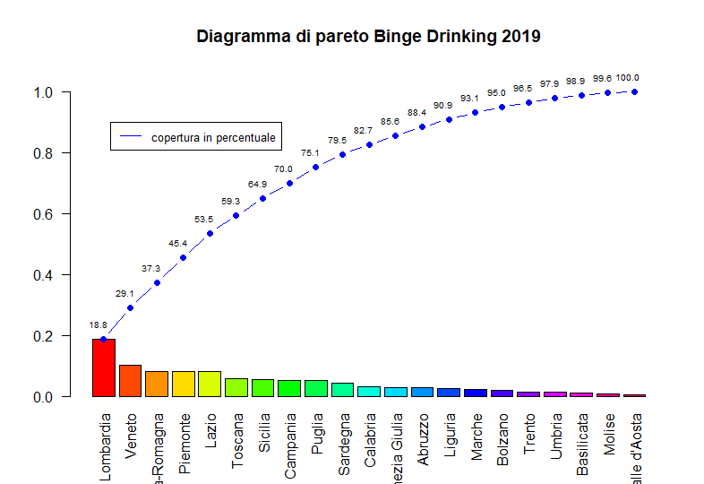

|  |  |
| --- | --- |
|  |  |

Dall’analisi del diagramma di Pareto realizzato con il dataset riportato (variabile Binge_Drinking – per valori in termini relativi (ogni valore è stato diviso per la somma totale dei valori in tabella)) si evince che come il tasso alcolemico di pericolosità massima

è incentrato in meno della metà delle regioni italiane o province autonome osservate, in particolare

la maggior affluenza di dati in termini relativi è visibile in 5 regioni di maggior rilievo

- Lombardia Picco Massimo

- Veneto Secondo punto

- Emilia Romagna / Piemonte e Lazio dati molto simili

## Passo 2 – Analisi univariata – Instogramma – Box Plot ad intaglio

Dal dataset precedente è stato realizzato poi un istogramma in frequenze assolute, (ogni classe considera un intervallo di 100 unità).

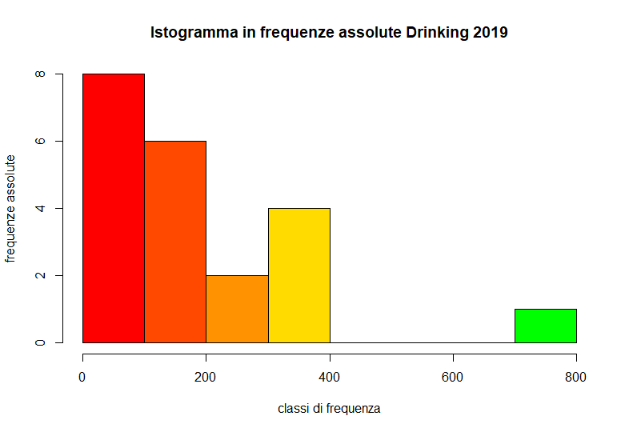

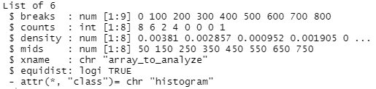

Parametri estratti dall’istogramma (classi, Counts – frequenze assolute, densità e valore medio di ogni classe)



Frequenze relative delle 8 classi calcolate in base alla densità di ogni classe nell’istogramma.

Prime deduzioni:

* Centralità dei dati presente in una buona classe quantitativa delle classi selezionate, (molte regioni sono collocate in un contesto meno pericoloso, permettendo maggior controllo tale indice su base nazionale).
* Presenza di un singolo valore troppo elevato (Lombardia), il quale potrebbe risultare anomalo…

Per approfondire l’aspetto sugli indici di centralità del campione e sulla presenza effettiva di valori anomali nel campione effettuato, è interessante considerare quantitativamente gli indicatori di moda, media, mediana campionaria e soprattutto lo studio di un eventuale box plot in termini di frequenze riportate.

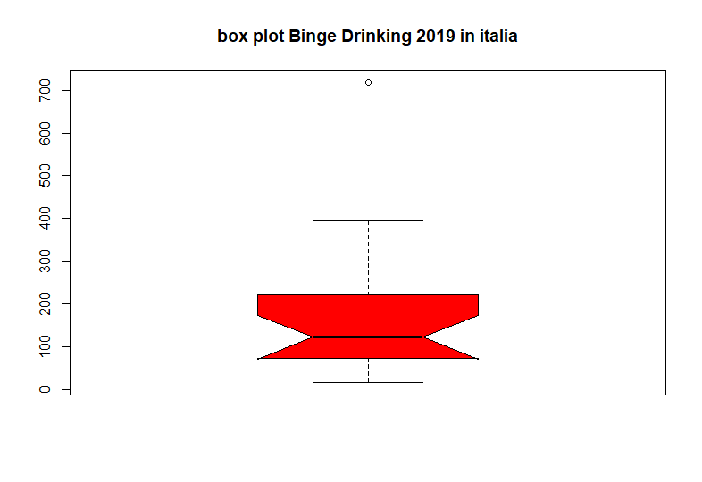Dal box plot realizzato (considerando tutti i dati del campione), si possono già confermare già alcune deduzioni fatte dall’istogramma e dal diagramma di Pareto, per questa variabile considerata infatti la metà dei dati del campione si concentra su valori molto bassi, ed inoltre effettivamente il valore dato dalla singola regione Lombardia è anomalo rispetto al resto dei dati del campione, venendo riportato esplicitamente al di fuori dei baffi di copertura del diagramma.

Cio è riscontrabile anche matematicamente considerando da prima una prima analisi dei quartili riportati dal diagramma di pareto.

Considerando i dati del campione ordinati in ordine crescente e i quantili calcolati dal diagramma, abbiamo che

Il baffo inferiore sarà posizionato nella prima posizione maggiore rispetto al calcolo:

Q1 -1.5·(Q3-Q1) = 73 – 1.5 (223 – 73) = -152

Quindi esattamente 0 (primo valore superiore al risultato del calcolo) //Non esistono dati anomali, nell’estremo inferiore del campione in analisi.

Mentre per il baffo superiore:

Q3 + (1.5 * (Q3 – Q1)) = 223 + 1.5(223 - 73) = 448

Posizione = 394 – Veneto

(primo valore inferiore al risultato del calcolo)

Matematicamente si dimostra che per il box plot il valore della Lombardia effettivamente è anomalo, e potrebbe provocare dispersione dei dati nel campione in analisi.

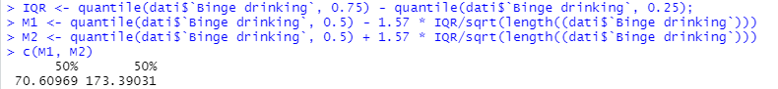

Dal box plot analizzato si può evincere anche che la mediana campionaria è posta intorno al valore 125.5, considerando anche l’intaglio riportato (Indice di fiducia posto con alfa = 1.5) si ha che appunto questo valore può variare da 70.61 a 173.39 come intervallo di confidenza.

## Passo 3 – Indici di centralità rispetto al campione

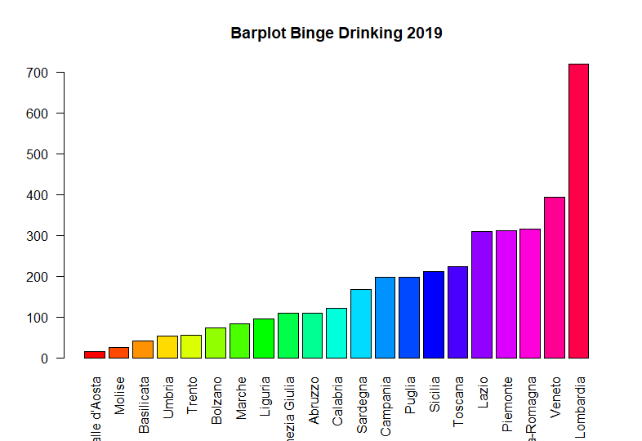

Media e moda campionaria

Tenendo in considerazione tutti i dati del campione, abbiamo che la media campionaria assume valore:

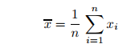 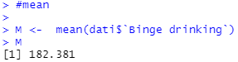

Notando tale valore, quindi una stima di centralità che tiene conto di tutti i dati del campione (anche il più estremo anomalo), abbiamo che la media risulta più grande della mediana campionaria calcolata fino ad adesso.

Osservazione: dal dato di media campionaria riportato abbiamo che il valore per la regione Lombardia ha uno scarto molto elevato dalla media campionaria

Scarto Lombardia =

Confermando ancora una volta il distacco di questo dato rispetto alla centralità del campione.

Considerando quindi questo forte scarto, si può presumere che il campione abbia un forte sbilanciamento verso destra, se si considerano i dati ordinati in modo crescente (come nel bar plot riportato).

Per provare a confermare ciò è di rilevanza anche il calcolo della mediana campionaria (tenendo quindi conto solo dei valori centrali del campione in analisi).

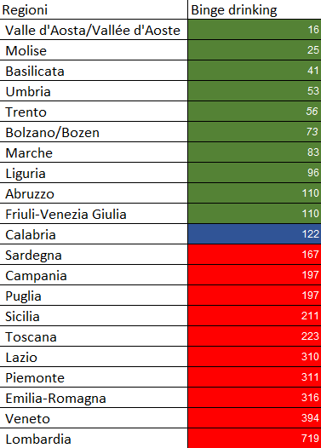 #dati = 21 (dispari) – per il calcolo della mediana campionaria -> $Median=C\left[\frac{n+1}{2}\right]=122$



Come prima considerato, essendo la media > della mediana campionaria, si deduce che il campione ordinato è fortemente sbilanciato verso destra.

Considerando nuovamente la divisone in classi dell’istogramma precedentemente realizzato

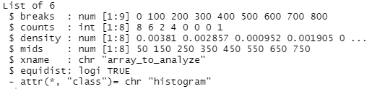



E le frequenze relative precedentemente calcolate in funzione di tale suddivisione in classi



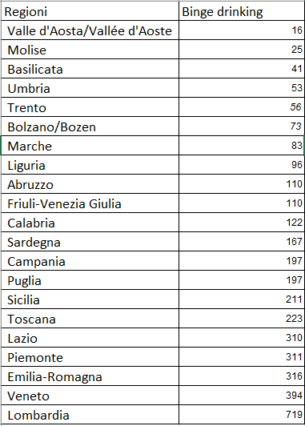Possiamo anche dedurre come per il campione in analisi, il dato di densità riportato è particolarmente interessante in termini della tematica osservata, infatti la prima classe d’intervallo [0:100), risulta avere una frequenza sia assoluta che relativa maggiore rispetto agli altri dati del campione (più un terzo del totale ragionando in termini nazionali, 36%).

Tale intervallo secondo le stime riportate, indica che la classe modale del campione in analisi è proprio la classe [0:100), quindi quella con maggior concentrazione di dati rispetto all’intero campione.

Considerando tale indice di stima, con il resto dell’analisi fin ora condotta (valore anomalo riportato dal box-plot per la regione Lombardia), si può facilmente supporre come il consumo di alcol in

maniera eccessivamente pericolosa nel 2019, sia stato uniformemente stabile per un terzo della nazione su valori bassi (o per più del 60% se si considera anche la seconda classe d’intervallo), ma comunque sono presenti regioni di rilevanza critica, da risultare addirittura anomale rispetto alla centralità dei dati riportati.

Considerando nuovamente il campione diviso in classi, allo stesso modo dell’istogramma,



E considerandone la distribuzione di frequenza relativa cumulata.



Possiamo osservare come la modalità data classe (100, 200] sia la mediana per frequenze, della nostra analisi.

## Passo 4 – Indici di dispersione rispetto alla media campionaria

Se si considera il boxplot precedentemente realizzato, si nota che effettivamente ha senso per il campione analizzato, considerare anche gl’indici di dispersione. In quanto si nota facilmente che alcuni dati del campione si distaccano di molto dalla mediana, ma anche dal precedente valore di media campionaria precedentemente calcolato.

Osservando attentamente il summary del campione analizzato, tale sospetto acquista ancora più fondamento, in quanto il 75% dei dati del campione si attesta al di sotto del valore 223 (terzo quartile).

*Ma effettivamente è davvero importante considerare la dispersione dei dati rispetto alla media campionaria?*

Essendo che la variabile Binge_Drinking considerata, indica la pericolosità massima per il consumo di alcol in Italia, sarebbe davvero utile capire effettivamente quali regioni necessitano di maggior attenzione.

*Ma se la media campionaria è a 182.4, significa che il dato nazionale si mantiene abbastanza stabile, perché procedere con ulteriori analisi?*

Osservando il grafico, abbiamo che la media campionaria, non permette di identificare con esattezza quali regioni godono di maggior criticità. Quindi effettivamente è senz’altro doveroso capire in quali regioni è necessario intervenire al fine di ridurre ulteriormente la pericolosità del consumo eccessivo di alcol.

*Come è possibile fare ciò?*

Considerando la media campionaria (media nazionale), è possibile delimitare in che modo i dati si discostino da essa.

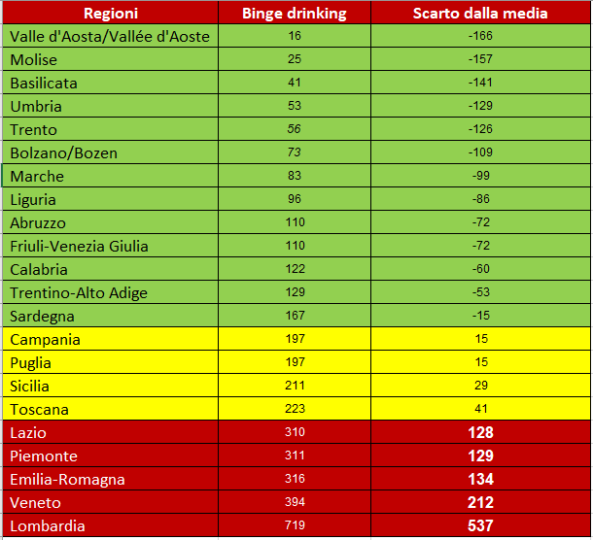

Dati che si discostano per più di 100.000 persone dalla media nazionale

Se si considera la media nazionale come valore di guardia (quindi in Italia, la soglia eccessiva per consumo smisurato di alcol in Italia è di 182.400 persone l’anno in media). Dal calcolo degli scarti dalla media campionaria è facile evincere che le 5 regioni (rilevanti dal diagramma di Pareto iniziale) segnalate in rosso possono rappresentare fattore di rischio molto più elevato rispetto al resto della nazione.

Infatti, considerando nuovamente i dati del campione in un barplot ordinato e posizionando anche i valori di media campionaria e di media campionaria + 100 unità.

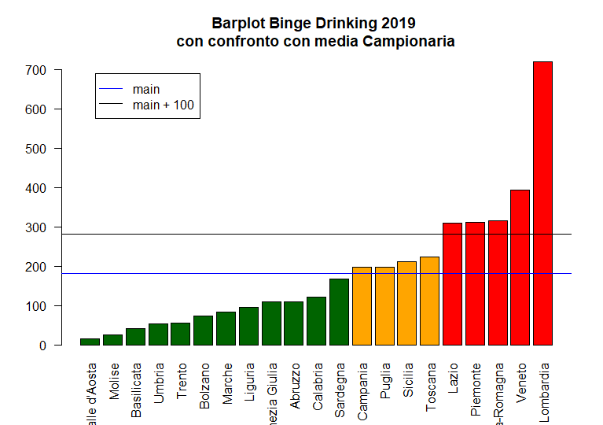

Osserviamo che i dati riportati in rosso, sicuramente innalzano di molto la soglia di rischio che nel 2019 è stata rilevata in Italia.

Quindi sicuramente, una normalizzazione degli stessi “in vicinanza al valore medio” potrebbe diminuire la dispersione di dati.

*Ma in che modo?*

Capire effettivamente quali dati debbano variare, al fine di rendere meno elevato il valore di dispersione della media campionaria, è un qualcosa che non si può fare solo con i dati a disposizione in questo momento. A tale scopo, prima di formulare ipotesi si procede a calcolare la varianza e la deviazione standard rispetto al campione.

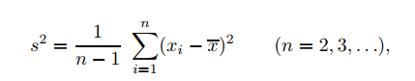Varianza campionaria



Deviazione Standard campionaria

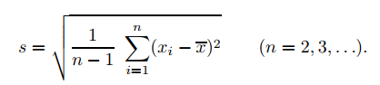

In termini teorici questi dati (in particolare la deviazione standard, confrontabile con la media, dato lo stesso ordine di grandezza) indicano effettivamente il grado di dispersione dei dati rispetto alla media.

Effettivamente nell’analisi riportata, la deviazione standard, raggiunge un valore di 163.57, indice effettivo di una forte dispersione di dati all’interno del campione. Considerando anche il coefficiente di variazione rispetto alla media:



Abbiamo un valore minore di 1, che in termini statistici, indica che la media campionaria, è un buon indice di valutazione per il campione analizzato, permettendoci quindi di dare ulteriore supporto alle cose dedotte fino a questo punto.

Effettivamente, si è dimostrato utilizzare la media come valore di riferimento, potrebbe diminuire il tasso di pericolosità che si cela dietro al campione in esame, e soprattutto è possibile affermare che i dati più distanti dalla media (meglio evidenziati nel diagramma a barre), devono essere “tenuti sotto controllo”, al fine di migliorare l’andamento complessivo della media nazionale.

*Essendo che gli scarti dalla media contribuiscono in primo luogo al calcolo degli indicatori di dispersione, questi valori diminuiscono se i valori critici prima individuati, assumessero valori più simili alla media attuale?*

Supponendo di sostituire i valori critici delle 5 regioni con il valore medio (valore effettivo – scarto dalla media), il campione assumerebbe una forma del tipo:

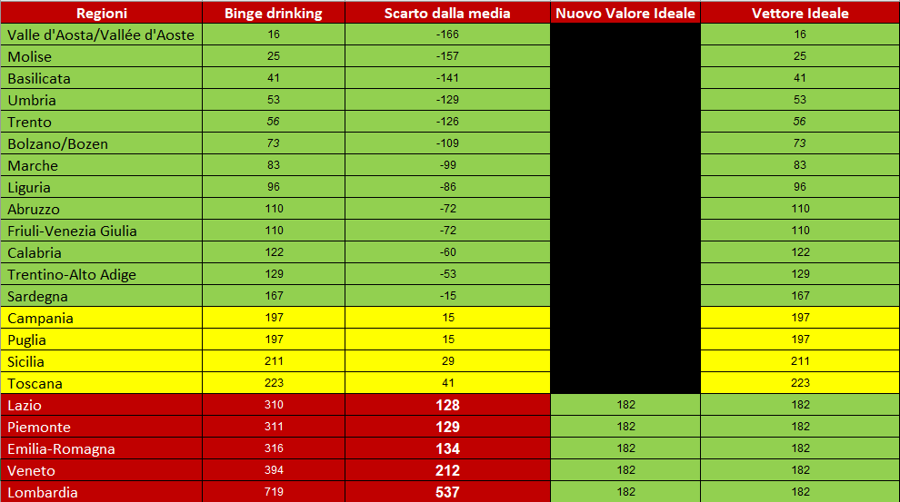

Se ora si ricalcolano nuovamente i valori di media campionaria, varianza e deviazione standard su quello che è stato definito Vettore Ideale.

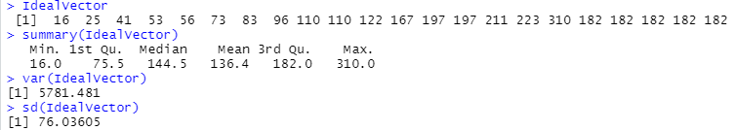

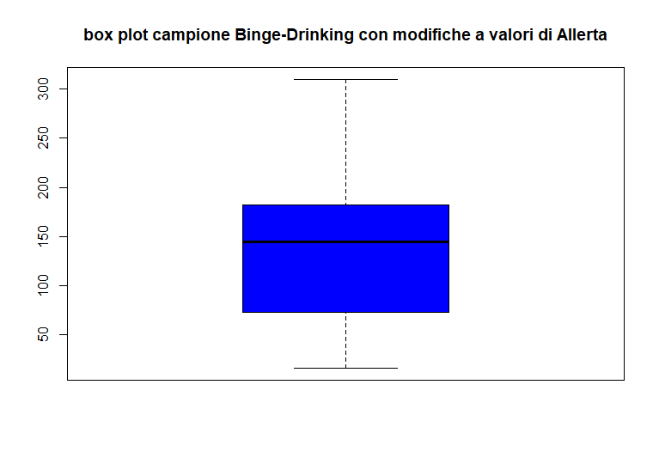Si ottiene che il valore di media effettivamente varia addirittura diminuendo, ma cosa più importante è la diminuzione dei valori di varianza e deviazione standard, i quali rispetto al caso reale hanno subito una forte diminuzione. Quindi nel complesso per il campione “Ideale”, si crea meno dispersione di dati, portando il fattore di pericolo in una situazione migliore rispetto a quella analizzata dai dati ISTAT.

Considerando anche il box plot realizzato con i valori del vettore ideale, si nota ancora di più come la dispersione dei dati sia diminuita rispetto al caso ideale, addirittura non segnalando la presenza di valori anomali, al suo interno.

## Passo 5 – Analisi di simmetrie e concentrazione di dati nel campione

Come ultimo passo di studio nell’analisi univariata rispetto al dato Binge Drinking considerato fino a questo momento, è senz’altro molto utile fare anche qualche considerazione aggiuntiva sulla forma che i dati assumono quando vengono disposti all’interno di un grafico, quindi in qualche modo andare ad analizzare le caratteristiche della loro distribuzione ordinata.

Se si considera l’istogramma precedentemente realizzato, si può notare che i dati (per la presenza di valori molto elevati), hanno una forte asimmetria verso destra, fattore che è stato anche confermato in precedenza considerando il confronto tra media e mediana campionaria.



Ma effettivamente di quanto questa asimmetria è forte nel campione in analisi. A tale scopo, è senz’altro doveroso calcolare il valore di skewness campionaria per il vettore, quantizzando effettivamente quanto la dispersione dei dati verso destra è forte (e quindi di quanto i dati estremi, creano dispersione rispetto alla centralità del campione).

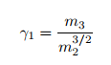Dall’analisi della skewness campionaria, quindi dal confronto dei momenti centrali di secondo e di terzo ordine:

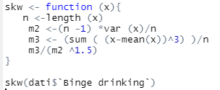

Si ottiene un valore di molto superiore ad uno, che non solo dimostra formalmente che il campione ha un’asimmetria verso destra, ma soprattutto essa è anche molto forte, quindi i dati superiore alla media campionaria, ed in particolar modo i 5 rilementi critici, analizzati nella fase precedente, creano una forte dispersione di dati verso l’alto (Ulteriore prova della loro pericolosità ai fini dell’analisi condotta).

Mettendo poi a confronto i momenti di secondo e quarto ordine del campione in analisi, è possibile anche considerare se ci sono picchi elevati di dati rispetto alla norma.

In particolare avendo come metro di riferimento la curva di distribuzione Normale che in statistica è un ottimo indice di simmetricità, è possibile calcolare quello che viene definito come valore di curtosi campionaria:

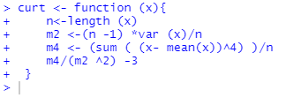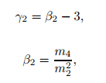

che si attesta ad un valore molto superiore allo 0 per il campione in analisi, quindi effettivamente è presente una forte piccatezza dei dati nel campione in analisi, il che è senz’altro da riattribuire al valore anomalo Lombardo, che non solo supera la media, ma come già considerato più volte ha uno scarto dalla media campioanaria molto elevato rispetto al resto del campione.

# Analisi Bivariata – Confronti tra diverse colonne

Dopo aver condotto una prima analisi statistica su un singolo parametro del dataset di riferimento, è senz’altro interessante procedere con lo studio combinato del dataset, per capire se tra le colonne del dataset fornito dall’ISTAT, ci sono una o più relazioni di dipendenza. Mettere a confronto colonne differenti del dataset in esame, può essere molto utile per capire in ogni regione, come si rapportano tra di loro differenti categorie di consumatori di bevande alcoliche in Italia.

## Passo 1 – confronto tra Consumi Moderati e Binge Drinking

Come primo esempio è molto interessante osservare le colonne di consumi moderati e di consumatori pericolosamente eccessivi del dataset iniziale.

Considerando queste due colonne, risulta facilmente osservabile, come (per la maggioranza dei dati) i dati ordinati, rispetto all’indice di consumo moderato, rispettino pressoché lo stesso ordine anche per la colonna di Binge drinking (a meno di alcuni valori in controtendenza).

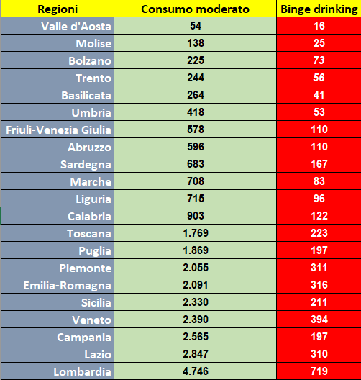

Data questa osservazione, è facile chiedersi se tra di loro effettivamente possa esistere un qualche tipo di correlazione lineare crescente.

* Ma in che misura potrebbe essere veritiera questa deduzione?
* Che informazioni si potrebbero dedurre da un confronto tra le due colonne?

Al fine di verificare quest’osservazione, è senz’altro utile visualizzare i dati in maniera diversa, ad esempio tramite il meccanismo del Barplot che si è rilevato molto utile all’interno dell’analisi univariata.

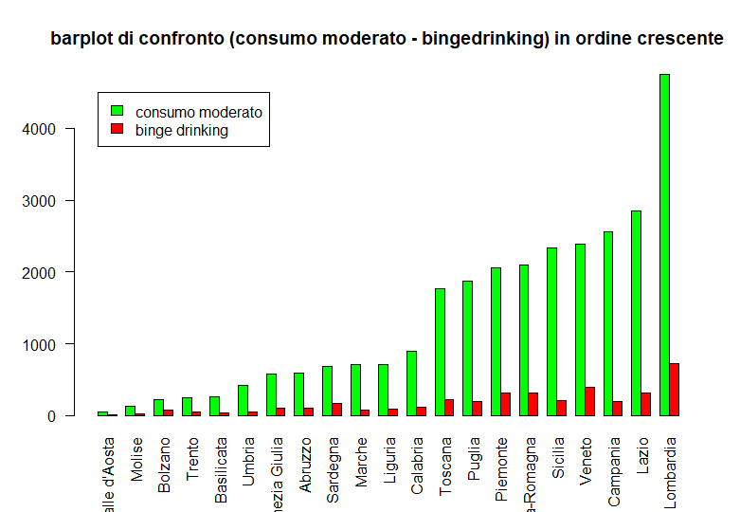

Da questo diagramma di confronto (anche se in modo molto tenue, data l’enorme differenza di dati tra il consumo moderato e il binge drinking), si può già dedurre come nel 2019 in Italia, in numero di consumatori di bevande alcoliche in modo eccessivamente pericoloso siano progressivamente di più in quelle regioni dove il numero di consumatori moderati è contestualmente più elevato, a meno di alcune piccole differenze dove appunto è il dato è in controtendenza.

Se si osserva il diagramma a barre si nota come alcune regioni di spicco siano particolarmente interessanti, come ad esempio la Lombardia, che sembra avere il tasso di crescita più alto rispetto al resto delle regioni italiane, mentre la Campania invece si pone quasi all’estremo opposto, avendo sì uno dei valori più alti per consumo moderato, ma in proporzione a questo valore, il dato di consumo eccessivo sembra essere quello più basso.

Al fine di avere le idee un pochino più chiare rispetto a questa considerazione, è senz’altro interessante creare uno Scatter Plot dove la variabile indipendente in questo caso è il consumo moderato di alcol, e di conseguenza verificare se e come il consumo eccessivo dipenda da esso.

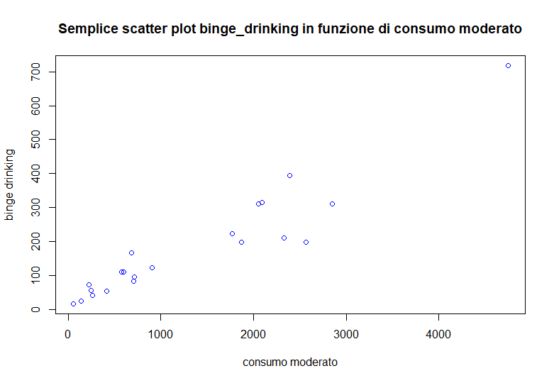

Già da questo primo e semplice scatterplot, si può notare come il consumo moderato di alcool, sia effettivamente in costante crescita verso l’alto rispetto, quindi è plausibile presumere che tra queste due variabili, ci possa essere un fattore di dipendenza linearmente crescente.

Come verificare effettivamente questo fattore di Correlazione?

Nell’analisi statistica in due variabili, esistono due indici molto importanti per il calcolo della correlazione tra due variabili quantitative, la covarianza e il coefficiente di correlazione, in particolare questi strumenti sono molto utili, per verificare se due variabili siano tra di loro linearmente dipendenti e quanto sia rilevante la loro dipendenza lineare nel caso esista.

Si definisce covarianza tra due variabili quantitative:

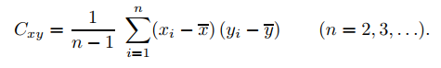

E per il confronto binge drinking in funzione di consumo moderato, essa assume valore:



Effettivamente dal calcolo della covarianza, si ottiene un valore positivo, ma arbitrariamente molto alto, al fine di ottenere altre informazioni utili. Teoricamente esso però ci indica che le due variabili sono tra di loro positivamente correlate (valore di covarianza non nullo e maggiore di 0).

Al fine di ottenere qualche informazione in più sul grado di correlazione lineare tra le due variabili è senz’altro più significativo il calcolo del coefficiente di correlazione, che in termini teorici risulta essere, il rapporto tra la covarianza delle due variabili fratto il prodotto tra le due dispersioni standard.

*Coefficiente di Correlazione*

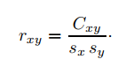

Si nota che il valore applicato ai due campioni di dati, non solo è positivo, ma tra l’altro è molto vicino al valore 1, quindi è senz’altro necessario approfondire la conoscenza di questo legame.

## Passo 2 – Regressione lineare semplice

Essendo il coefficiente di correlazione tra le variabili in esame compreso tra 0 e 1, si ha che i punti di intersezione tra le due variabili sono disposti attorno ad una retta che rappresenta al meglio la loro correlazione lineare crescente.

* Ma quale retta meglio interpola i dati messi a confronto?
* Che relazione c’è tra gl’indici calcolati e la retta stessa?

In termini teorici, l’indice di correlazione è strettamente legato ad una retta di proporzionalità così formata:

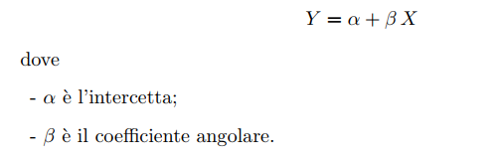Dove alfa e beta sono due indici, che rappresentano rispettivamente l’ordinata del punto di intersezione della retta di correlazione con l’asse delle ordinate e la retta stessa e il coefficiente angolare della retta.

Essi sono chiamati coefficienti di regressione, e sono calcolati applicando ai campioni il teorema dei minimi quadrati. Ma da questo calcolo, si dimostra che alfa e beta sono calcolabili come:

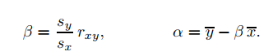

E quindi strettamente correlati al coefficiente di correlazione tra le due variabili.

Avendo calcolato questo valore, possiamo quantificare in R anche i valori di alfa e beta per i campioni in esame.

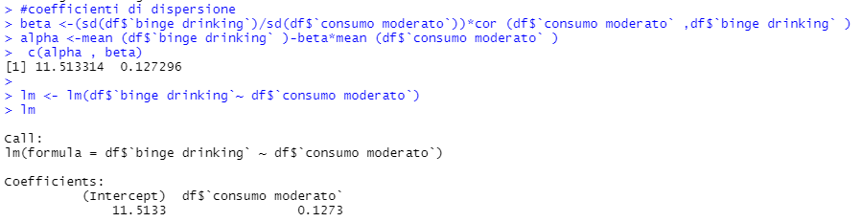

In R questi valori sono automaticamente calcolati, considerando il modello lineare (lm) tra le due variabili.

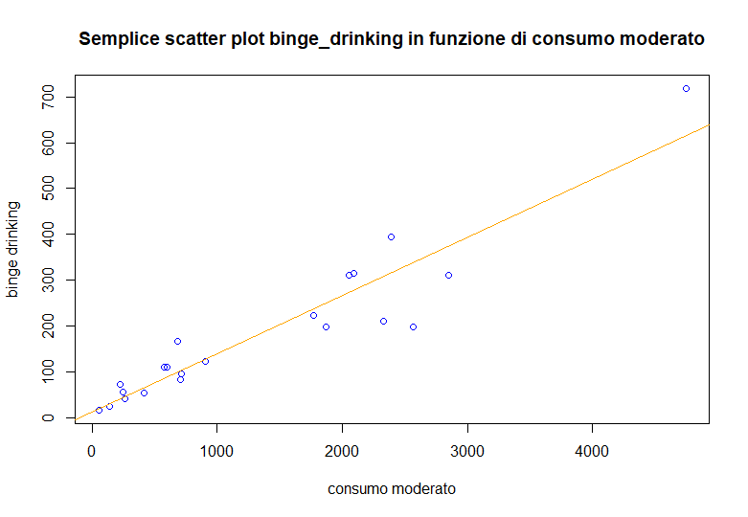Conoscendo ora più in dettaglio come derivare la retta di interpolazione più consona alle due variabili, è possibile inserirla all’interno del grafico precedentemente realizzato.

Da questo nuovo Scatterplot, si osserva facilmente come molti punti (soprattutto iniziali) non si discostino di molto rispetto al modello ideale. E soprattutto è importante considerare come la maggior parte dei punti sia posta sul lato superiore della retta.

Questo studio appena effettuato conferma l’ipotesi iniziale, e si può senz’altro sostenere che secondo l’ISTAT, nel 2019 in Italia, all’aumentare progressivo del consumo moderato di alcol, sussiste anche un progressivo aumento del consumo eccessivo, e senz’altro la progressione lineare tra le due variabili, è un buon indice di approssimazione tra le due variabili.

## Passo 3 – Analisi dei residui

Come appena visto, il diagramma fornito, conferma il tipo di relazione supposto tra le due variabili analizzate, però si nota anche come alcuni valori siano ben distanti dalla retta, e queste distanze senz’altro possono essere di buon interesse al fine di dare qualche informazione in più in merito alla comparazione lineare precedentemente affrontata.

Nella teoria dell’analisi bivariata, si definiscono valori ideali (o valori stimati), i cooefficienti di ordinata:

 , che appunto rappresentano il valore di ordinata, per ogni valore Xi della variabile indipendente della relazione lineare.

Il differenziale tra il valore effettivo Yi e il valore ideale, viene definito Residuo del punto iesimo delle coppie di campioni.

Ogni residuo Ei, viene calcolato come:



E graficamente rappresentano il segmento di distanza tra il punto reale (xi, yi) e il corrispettivo valore ideale sulla retta.



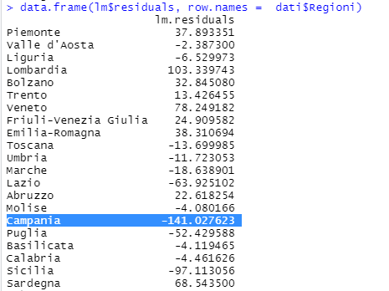Mettendo a confronto i residui così definiti, con le regioni corrispondenti, si nota come una supposizione iniziale di quest’analisi in due variabili sia effettivamente vera.

In particolare, è utile osservare quanto i valori di Lombardia e Campania si discostino dall’andamento generale, la prima infatti ha un andamento che supera di molto la linearità rispetto agli altri valori (quasi ad assumere un comportamento esponenziale), mentre la seconda, assume un comportamento quasi in controtendenza, pur avendo dei valori effettivi

abbastanza alti rispetto alla media nazionale, quasi a voler simboleggiare un andamento del tutto opposto. In altri termini è quasi possibile affermare che in Campania, è quasi stato riscontrato un andamento decrescente per il consumo eccessivo di alcool rispetto al consumo moderato, ma al fine di approfondire questo aspetto, sarebbe utile utilizzare un dataset di tipo regionale.

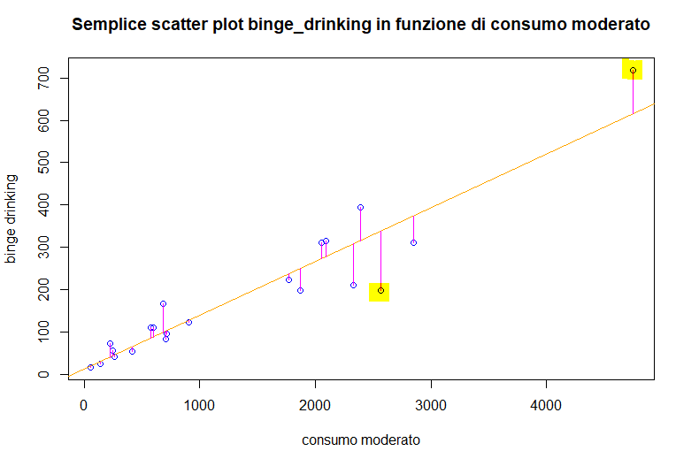Considerando anche il diagramma precedente costruito con l’aggiunta dei segmenti residui tra i punti effettivi, è facile notare come per molte regioni il valore il valore di proporzionalità si discosti dalla linea di proporzionalità lineare, in particolare i valori evidenziati (Lombardia e Campania), risultano essere i valori con residui più rilevanti, il primo verso l’alto (quindi ancora una volta forse il più estremo nella pienezza dei dati fin ora analizzati), mentre il secondo (il valore campano) detiene l’estremo opposto, validando maggiormente quanto affermato al paragrafo precedente.

Dall’analisi dei residui portata avanti, si osserva come alcuni valori effettivi del campione, si discostino anche di parecchio rispetto al valore atteso. In particolare, il caso Lombardo e Campano si distaccano quasi in modo estremo dal valore atteso.

Per meglio identificare questo andamento, è utile ricorrere al diagramma dei Residui Standard in relazione del valore atteso.

Il calcolo di ogni residuo standard avviene dividendo l’iesimo Residuo della correlazione con la deviazione standard dei residui (la sottrazione con la media campionaria dei residui è trascurabile dato che per Correlazioni di tipo lineare essa vale sempre 0). Ai fini del diagramma da realizzare essi possono sicuramente essere più significativi dei residui generici precedentemente visti (dato che si porranno in un intervallo di analisi ridotto).

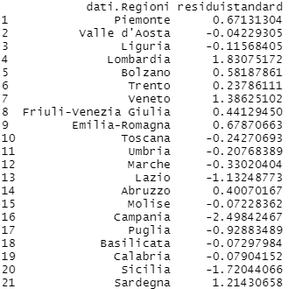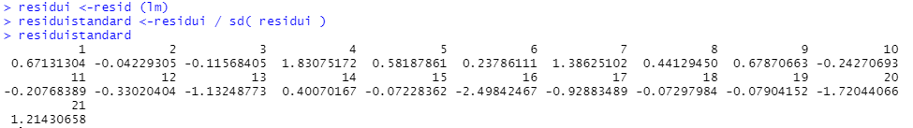

Sapendo che i residui standard, rappresentano in forma standardizzata, la distanza tra il valore reale e il valore atteso, possiamo senz’altro affermare che l’analisi di regressione lineare effettuata sicuramente interpola al meglio i dati analizzati, in quanto se pur con diverse eccezioni, molti di questi valori si approssima allo 0.

Ciò appunto significa che per le variabili considerate la regressione di tipo lineare positiva individuata è quella che interpola meglio la relazione “Binge Drinking” in funzione del dato di consumo moderato.

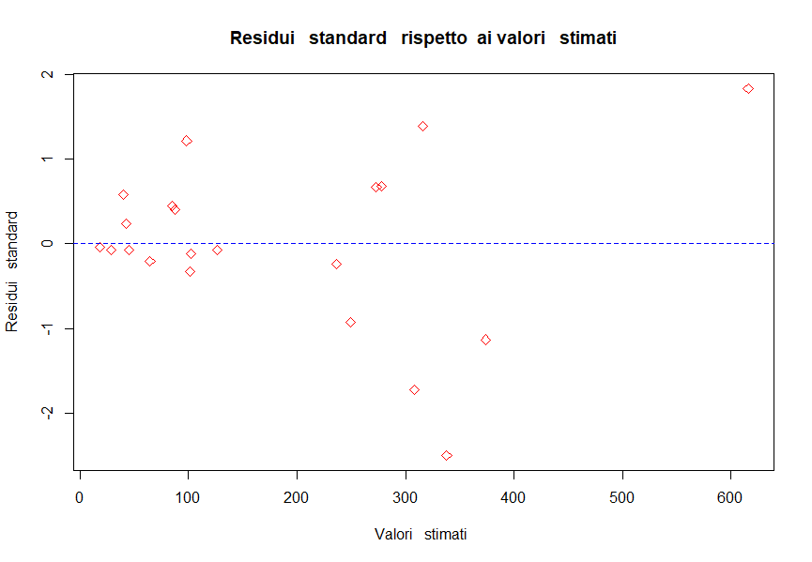Come è possibile osservare anche dal grafico realizzato, infatti la maggior parte dei residui standardizzati si concentra tra i valori 1 e -1, ciò significa che nel grafico precedentemente analizzato quindi molti valori riportati rispettano pressappoco lo stesso andamento dei loro corrispettivi valori attesi. A far eccezione ci sono alcuni dati che nuovamente anche in questo caso possono risultare anomali dato che sono posti al di fuori dell’intervallo [-1, 1], in particolare si nota come il valore Lombardo e Campano possono essere quasi considerati in controtendenza, dato che (come visibile dalla tabella soprariportata), essi hanno valori molto sfasati rispetto al resto del campione. In particolare fatto che il dato campano si approssimi al valore -2.5, è un ulteriore conferma del comportamento in controtendenza precedentemente emerso (Ciò motiverebbe ancora di più un analisi più approfondita a livello locale).

# Analisi Multivariata – Binge Drinking in funzione di più campi del dataset

Quando in statistica si cerca di mettere in relazione più variabili tra di loro, potrebbe capitare che non basti analizzare una singola variabile indipendente al fine di trovare il modo migliore di rappresentare le dipendenze tra i dati. A tal proposito interviene il coefficiente di Determinazione, definito nel caso di analisi lineari come:

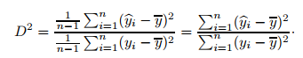la varianza tra i valori attesi fratto la varianza dei valori effettivi (si ricorda che per modelli lineari, la media campionaria dei valori attesi e quella dei valori effettivi coincide).

Se si considera lo studio in due variabili (binge drinking in funzione di consumo moderato), che in R si ottiene tramite il parametro r.square del modello lineare. Si ottiene



Un valore di 0.88, sapendo che il coefficiente di determinazione è un valore che intervalla tra 0 e 1, è automatico chiedersi, se l’analisi bivariata con il consumo moderato sia esaustiva per rappresentare al meglio le dipendenze del tasso pericoloso Binge Drinking.

* *Per caso il coefficiente di determinazione può aumentare ulteriormente?*
* *Per caso altre colonne del dataset possono influire nella rappresentazione delle dipendenze della colonna Binge Drinking?*

Al fine di determinare questo fattore, ed in particolare determinare quali altre variabili potrebbero essere utili a rappresentare un coefficiente di correlazione più simile ad 1, è utile mettere a confronto lo studio bivariato precedentemente fatto con altre colonne del dataset originale.

## Passo 1 – Confronto delle singole dipendenze e modello multivariato

Al fine di verificare se ci sono altre dipendenze tra la Variabile Binge Drinkig e le altre variabili del dataset, si procede con il confrontare tutte le possibili combinazioni di Scatter Plot tra le colonne presenti nel dataset.

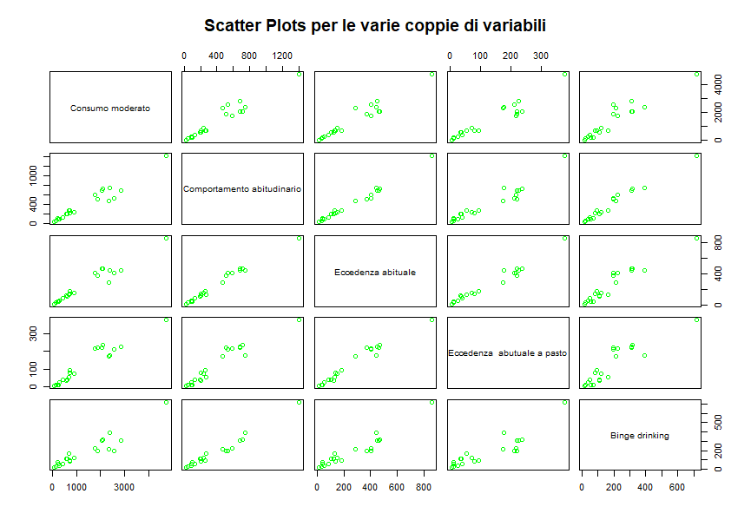

Considerando tutte le possibili combinazioni, si nota come il consumo di alcol in maniera eccessivamente pericolosa (posto come variabile indipendente – ultima riga dei diagrammi in figura), presenti (con tutte le altre variabili in esame), una dipendenza simile all’andamento lineare studiato per il caso precedente con Consumo Modetato come variabile indipendente.

Infatti, se si considera Binge Drinking in funzione, ad esempio, della seconda variabile “consumo abituinario” oppure della terza “eccedenza abitudinaria”, si nota come anche in questo caso siano presenti delle regressioni lineari molto simili a quella studiata nella precedente analisi.

* *Quindi oltre “consumo moderato”, anche “consumo abitudinario” e “eccedenza abitudinaria” sono due variabili che influenzano l’andamento di “Binge Drinking”?*

Al fine di verificare questa proprietà, sarebbe utile andare a mettere in relazione queste tre variabili secondo una relazione polinomiale del tipo:



Che in statistica mette in relazione una singola variabile dipendente con più variabili indipendenti.

Dove alfa è detto anche in questo caso valore “intercetta” ossia il valore di Y quando X1 = X2 = . . . = Xp = 0;

e i valori Beta rappresentano in questo caso i Regressori, che anche in questo caso rappresentano l’inclinazione di Y, rispetto alla variabile Xi corrispondente, quando tutte le altre sono considerate costanti.

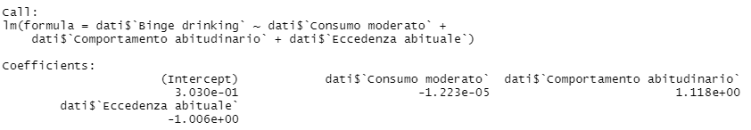

Verificando questa tipologia di regressione multipla con R, effettivamente si nota come i dati di eccedenza abitudinaria, e di comportamento abituale, modifichino l’andamento complessivo della variabile Binge Drinking, dato che il loro Regressore corrispondente nel modello lineare, assume valore differente da 0 e in particolare in ogni caso supera 1 o -1.

Al fine di determinare quanto effettivamente questa tipologia di relazione vada bene per rappresentare le dipendenze della variabile Binge Drinking, nella loro completezza, è interessante verificare che valore assume il coefficiente di determinazione, per questo nuovo modello lineare multiplo in esame. Che anche nel caso di correlazione lineare multipla si calcola come:



Si nota come questo valore, assuma un valore molto simile ad 1, quindi effettivamente, il modello lineare multiplo identificato, rappresenta al meglio le dipendenze che la variabile Binge Drinking possiede, rispetto alle altre variabili del dataset.

Essendo tale modello basato su più variabili dipendenti, non è ovviamente possibile confrontare i dati tramite una retta di regressione. Ma in che modo variano i valori effettivi calcolabili da questa relazione, rispetto ai valori reali di Binge Drinking?. Per fare ciò è utile considerare nuovamente sia i valori attesi rispetto a quelli effettivi della variabile, ed effettuare una nuova analisi dei residui tra i due valori, sia normali che standardizzati.

## Passo 2 – Analisi dei residui del modello lineare multivariato

Considerando il dato rilevato dal calcolo del coefficiente di determinazione, ci si aspetta che i valori reali della variabile binge drinking siano se non uguali, molto simili a quelli calcolati dal modello lineare multivariato preso in esame.

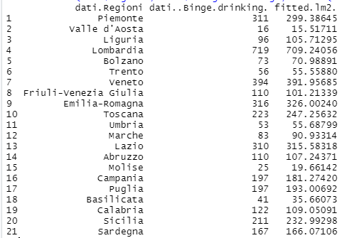Mettendo questi due dati a confronto si nota in effetti un’enorme somiglianza tra i due vettori. Ciò è un primo step che dimostra effettivamente la veridicità, di quanto affermato rispetto al modello multivariato in esame.

È quasi possibile affermare che le dipendenze del valore di binge drinking 2019 in Italia, siano Linearmente crescenti al crescere delle tre variabili considerate fino a questo punto: Consumo moderato, consumo abitudinario e eccedenza abitudinaria.

Come già anticipato essendo 3 le variabili indipendenti, non si può procedere alla realizzazione della retta d’interpolazione, dato che le variabili indipendenti in questo caso sono 3. Ma cosa accade se consideriamo i residui standardizzati?

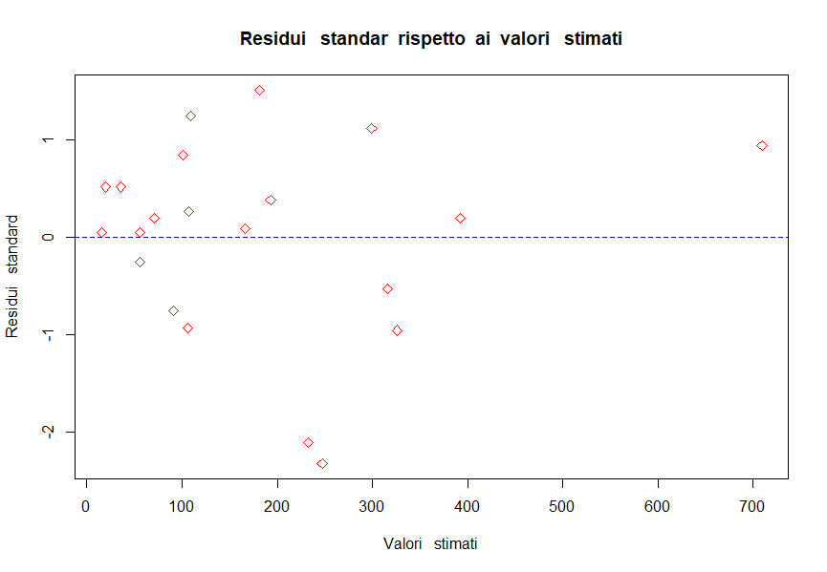Se si fa riferimento ai residui, si nota come molti più valori ricadano nell’intervallo [-1, 1], però qualche divergenza con quanto affermato fino a questo momento è maggiormente analizzabile. Il che fa concludere, che per quanto questo modello multivariato sia un buon indice di stima per i valori raccolti, non è del tutto possibile approssimare allo zero questa tipologia di errori, però senz’altro esso fornisce uno strumento più completo per la rappresentazione delle dipendenze tra i dati considerati in forma molto simile al contesto reale.

## Passo 3 – Considerazione finale analisi multivariata

Dati i risultati dell’analisi multivariata appena effettuata, sarebbe facile concludere dicendo che le dipendenze della variabile Binge Drinking siano pienamente soddisfatte dalle 3 variabili indipendenti considerate.



Nell’analisi statistica multivariata, però è anche utile considerare il peso che ogni variabile indipendente fornisce nella relazione che si è appena realizzata. Un buon metro di stima per questa cosa sono appunto i regressori (beta) visibili dal modello lineare, considerando quelli del modello lineare utilizzato, si nota come il fattore Beta del valore di consumo moderato, incida molto di meno rispetto ai valori di regressione di eccedenza abituale e di comportamento abitudinario, dato che appunto questo valore è molto più piccolo degli altri due.

Secondo tale osservazione, il legame tra Binge Drinking e Consumo Moderato osservato è molto meno forte rispetto agli altri legami analizzati nel Dataset. Al fine di confermare questa ipotesi, si è provato a realizzare un ulteriore modello lineare in assenza della variabile indipendente consumo moderato.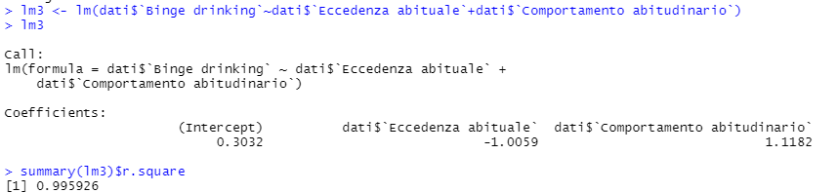

Da questo nuovo modello, si ottiene un coefficiente di correlazione pressoché identico rispetto a quello analizzato per il modello lineare precedente. A fronte di questo dato, si evince come nel modello realizzato ed analizzato, sia effettivamente superflua la presenza della variabile indipendente Consumo Moderato, al fine di rappresentare le dipendenze della variabile dipendente.

Concludendo, ciò comunque non invalida il lavoro di analisi fatto per l’analisi bivariata e quella multivariata, che comunque restano un ottimo metro di stima, però a ciò è importante aggiungere, il differente peso che la variabile consumo moderato riporta, rispetto alle altre variabili considerate.